INFORMACIÓN DE PRENSA
22/05/2017

Marcha “Por 1 millón de pasos”
Éxito de la convocatoria de Michelin Almería
para promocionar la vida saludable
Más de 350 empleados del Centro de Experiencias Michelin Almería, CEMA, con sus familiares asistieron el pasado domingo en el paseo marítimo de Almería a la marcha organizada por Michelin Almería con objeto de la promoción de la salud entre sus empleados y sus familias. Entre todos, superaron el objetivo, logrando más de 2,3 millones de pasos.
El director del CEMA, Javier Deleyto, acompañado por el representante de la delegación de Salud de la Junta de Andalucía, Javier Doltz, dio la salida a las 10.00 h del pasado domingo, 21 de mayo, a una marea blanca compuesta por más de 350 personas, empleados de Michelin y sus familiares, que disfrutaron de una mañana dominical, al mismo tiempo que realizaban ejercicio físico y mejoraban su salud.
El objetivo de esta marcha era conseguir un millón de pasos entre todos los participantes, de edades comprendidas entre 1 año, el más pequeño, y más de 70, el veterano. Este propósito se ha alcanzado holgadamente, puesto que cada integrante del grupo recorrió 5.000 m, es decir, más de 2.300.000 pasos.
Desde 2014, el Michelin Almería participa en la Promoción de la Salud en el Lugar de Trabajo, en virtud del acuerdo firmado con la consejería de Salud de la Junta de Andalucía. Este convenio tiene como objetivo el establecimiento de alianzas para la difusión de hábitos de vida saludables, mediante la Promoción de la Actividad Física y la Alimentación Saludable.
Además de esta marcha, Michelin Almería realiza otras acciones encaminadas a promover la salud de sus trabajadores, tales como talleres anti-tabaquismo, entre las más destacadas.
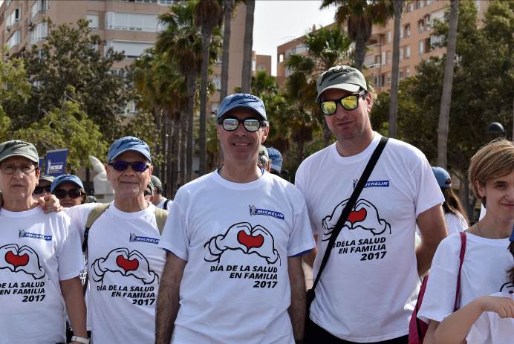

El director del Centro de Experiencias Michelin Almería - CEMA, Javier Deleyto, junto con el representante de la delegación de Salud, Javier Doltz, dan la salida a la marcha “Por 1 Millón de Pasos 2017”.

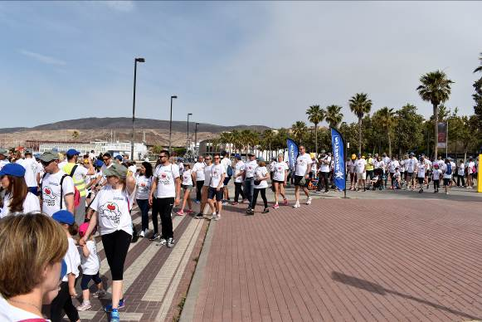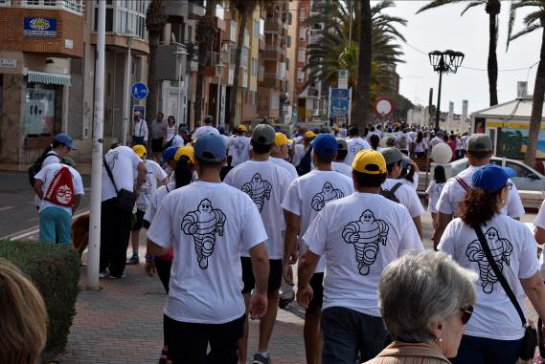
Imágenes del transcurso de la marcha.
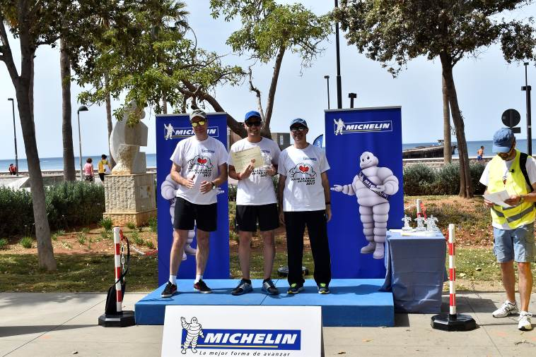

Entrega de diplomas a los empleados de Michelin Almería que
más pasos han acreditado durante el último mes.

La misión de Michelin, líder del sector del neumático, es contribuir de manera sostenible a la movilidad de las personas y los bienes. Por esta razón, el Grupo fabrica, comercializa y distribuye neumáticos para todo tipo de vehículos. Michelin propone igualmente servicios digitales innovadores, como la gestión telemática de flotas de vehículos y herramientas de ayuda a la movilidad. Asimismo, edita guías turísticas, de hoteles y restaurantes, mapas y atlas de carreteras. El Grupo, que tiene su sede en Clermont-Ferrand (Francia), está presente en 170 países, emplea a 111.700 personas en todo el mundo y dispone de 68 centros de producción implantados en 17 países diferentes que, en conjunto, han fabricado 184 millones de neumáticos en 2015. Michelin posee un Centro de Tecnología encargado de la investigación y desarrollo con implantación en Europa, América del Norte y Asia. (www.michelin.es).

DEPARTAMENTO DE COMUNICACIÓN

Avda. de Los Encuartes, 19

28760 Tres Cantos – Madrid – ESPAÑA
Tel: 0034 914 105 167 – Fax: 0034 914 105 293

